UNIVERSIDAD NACIONAL DE INGENIERIA
FACULTAD DE ELECTROTECNIA Y COMPUTACION

Maestría en Redes de Computadoras
Modulo I

LINUX:
El Sistema de Archivos y Memoria caché de Disco Duro

Curso: Sistemas Operativos
Catedrático: Ing. Georg Lehner

Elaborado por:
- Tatiana Sugey Pedroza Lacayo.

Managua, Nicaragua Diciembre de 2002

Índice

Índice 1
Introducción 2
Direccionamiento de bloques de datos en el Disco Duro 3
Sistemas de Archivos 3
Memoria 5
Buffer-caché 5
Page-caché 5
La unificación del Page-caché y Buffer-caché 5
Sistemas de ficheros Virtual de Linux 7
Operaciones con el VFS caché 8
a) Ext2 10
b) Ext3 10
c) ReiserFS 10
d) XFS 11
Bibliografía 12

Introducción

El termino de memoria caché, se aplica normalmente a una memoria mas pequeña y mas rápida que la memoria principal y que se sitúa entre esta y el procesador. Esta memoria reduce el tiempo medio de acceso

Este mismo principio puede aplicarse a la memoria de disco. Una caché de disco duro es un buffer para sectores de disco situado en la memoria principal. La caché contiene una copia de algunos sectores de disco.

Los usuarios de MSDOS se familiarizaron con SmartDrive (SMARTDRV). Este programa reserva una determinada zona de memoria fijo para el caché del disco.

Linux trabaja el caché del disco de una forma mucho más dinámica. La memoria de reserva para el disco se agranda cuando es necesario o se achica cuando hay escasez de memoria disponible, es decir que Linux ajusta dinámicamente el tamaño de la Caché de disco duro en uso para adaptarse a la situación actual de la memoria.

Por eso a veces cuando nos preguntamos que si seria necesario acceder al disco duro o recorrer todo el árbol de directorios cada vez que se modifica o se quiere abrir un archivo, en Linux la respuesta es simple: NO pues implementa VFS Caché.

Direccionamiento de bloques de datos en el Disco Duro

- Se refiere a la estructura del soporte físico que le da al usuario.
- Elemento base: el bloque:
  - Espacio disco duro se expresa en bloques
  - Los bloques son de 521 bytes
- Diferentes tipos sistemas archivos se apoyan sobre diferentes formas:
  - Cada grupo reagrupa los bloques físicos en bloques lógicos de diferente tamaño

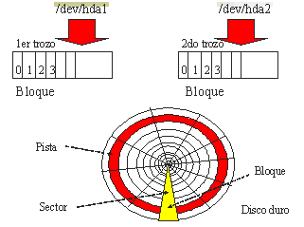

Figura 1: Representación de los Bloques de Disco

Sistemas de Archivos

Es una estructura de datos basada en disco o en red que es utilizada para almacenar archivos.

Estructura interna de un Sistema de Archivos
Boot Block | Block Group 0 | Block Group 1 | .... | Block Group n
SuperBlock | Group Descriptors | Block Bitmap | Inode Bitmat | Inode Table | Data Blocks
donde cada block contiene:

SuperBlock
Descripción del sistema de archivos, incluyendo:
- Número de bloques de datos
- Número de grupos de cilindros
- Tamaño de los bloques de datos
- Nombre del punto de montaje
- Bandera del estado del sistema: clean, stable, active. logging, unknown.

Inodes:
- Información de Bloqueo
- Modo de acceso
- Tipo de archivo
- Número de ligas al archivo
- ID del usuario y ID del grupo
- Tamaño del Archivo (bytes)
- Tiempo de acceso y modificación
- Dirección de los bloques del archivo en disco

Ej de inode
Inode 4221
Data Blocks
file1= inode 1282
dirA=inode 5314
Inode 1282
Data Blocks

Ej de inode con ligas simbólicas
ln -s file2 link1
link1 | file2
  Inode 3561
  Data Blocks
  ./file2
  Inode 1282
  Data Blocks
Ej de inode con ligas duras
ln file1 file2
file1  file2 | dir1
  Inode 1282
  Data Blocks
  Inode 4221
  Data Blocks
  file1=inode 1282
  file2=inode 1282

Memoria
La memoria se gestiona como un recurso unificado para los programas de usuario y para el caché de disco, de tal forma que toda la memoria libre puede ser usada para caché y ésta puede a su vez ser reducida cuando se ejecuten grandes programas.

El swap es un área del disco que el Sistema Operativo usa como almacén de datos cuando se le acaba la memoria. El área de swap también es conocida con el nombre de espacio de intercambio, ésta área se utiliza cuando la memoria RAM es limitada, por lo que es necesario utilizar memoria virtual o área de swap.

Linux tiene la ventaja de que el swap (memoria virtual), no usa la misma partición en que se instalan los programas, sino que se hace otra partición que se formatea de una manera diferente para que el acceso a esta "emulación de memoria por si acaso" sea más rápido que acceder al sistema de ficheros normal.

Linux soporta dos tipos de área de swap: particiones de swap (device swap) y archivos de swap (file system swap).
- Una partición de swap es una partición física de disco, la cual tiene un ID de sistema de archivos establecida con el número 82, que es el número que identifica al área de swap de Linux.
- Un archivo de swap es grande en un sistema de archivos, que se emplea como área de swap.

Buffer-caché
El buffer-caché mantiene copias de bloques de disco individuales. Las entradas del caché están identificadas por el dispositivo y número de bloque. Cada buffer se refiere a cualquier bloque en el disco y consiste de una cabecera y un área de memoria igual al tamaño del bloque del dispositivo. Para minimizar la sobrecarga, los buffers se mantienen en una de varias listas enlazadas: sin usar (unused), libres (free), no modificadas (clean), modificadas (dirty), bloqueadas (locked), etc.

Page-caché
El page-caché mantiene páginas completas de la memoria virtual (4 KB en la plataforma x86). Las páginas pertenecen a ficheros en el sistema de ficheros, de hecho las entradas en el page-caché están parcialmente indexadas por el número de i-nodo y su desplazamiento en el fichero.

La unificación del Page-caché y Buffer-caché
Los dos mecanismos anteriores operaron de forma semi-independiente uno del otro. El sistema operativo tenía que tener un especial cuidado para mantener sincronizados los dos caches y así prevenir que las aplicaciones reciban datos inválidos.

Con el tiempo, partes importantes del núcleo han pasado de usar el buffer-caché al page-caché por razones de simplicidad de codificación. Para lograr un buen rendimiento es importante que los sistemas de memoria virtual y E/S estén bien integrados.
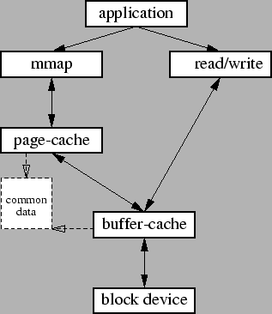
Figura 2: Los datos son compartidos por el page-caché y buffer-caché

Siguiendo los conceptos del ``Unified I/O and Memory Caching Subsystem for NetBSD'', Linus Torvalds quiso cambiar radicalmente el comportamiento del page-cache en el núcleo de Linux.

Aunque estos cambios no estaban programados hasta el 2.5.x, Linus finalmente se decidió por integrar una cantidad considerable (más de 150) de parches de Andrea Arcangeli, más sus propios cambios, y liberó el 2.4.10, que finalmente unificaba el page-cache y buffer-caché. Figura 3:

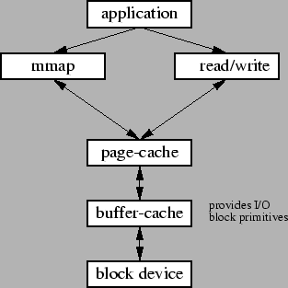

A raíz de estos cambios, se esperan importantes mejoras en el sistema de E/S, sobre todo cuando se ajusten mejor los parámetros del sistema de memoria virtual.

Sistemas de ficheros Virtual de Linux
Un fichero es una abstracción muy importante en programación. Los ficheros sirven para almacenar datos de forma permanente y ofrecen un pequeño conjunto de primitivas muy potentes (abrir, leer, avanzar puntero, cerrar, etc.). Los ficheros se organizan normalmente en estructuras de árbol, donde los nodos intermedios son directorios capaces de agrupar otros ficheros.

El sistema de ficheros es la forma en que el sistema operativo organiza, gestiona y mantiene la jerarquía de ficheros en los dispositivos de almacenamiento, normalmente discos duros.
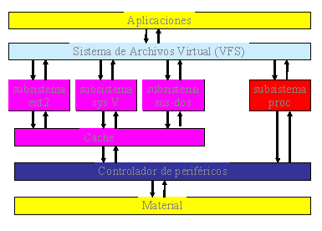
Figura 5: Sistema de archivos Virtual

Linux implementa el denominado Virtual File System Cache, (VFS Caché) para acelerar substancialmente el sistema de ficheros. El argumento "filename" es utilizado por el VFS para buscar en una estructura denominada Directory Entry Caché (dentry caché o dcache), donde se almacenan referencias a los directorios utilizados

Una entrada del dcaché contiene un puntero a un inodo. Las dcaché solo residen en memoria, mientras que los inodos tienen existencia en el disco físico. El VFS implementa un buffer caché que controla los accesos a disco, realizando operaciones de lectura en avance (look-ahead) Existe caché de directorios, de inodos y de bloques de disco.

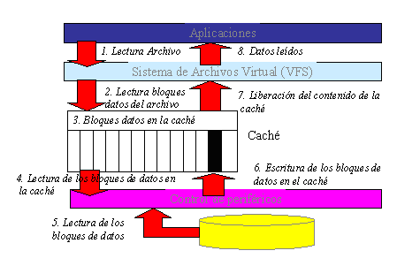
Figura 6: E/S y Sistema de Archivos

Puesto que el numero de entradas de caché puede llegar a ser grande, el núcleo utiliza un sistema de tablas de hashing para acelerar el acceso a la entrada de caché buscada.

En lugar de liberar entradas en el caché, el VFS puede marcarlas como "no usadas", para acelerar el proceso de asignación de nuevas entradas

Operaciones con el VFS caché
El VFS provee las siguientes funciones:
- dget: Crea un nuevo manejador para una dentry ( normalmente, es equivalente a incrementar el contador de uso )
- dput: Cierra un manejador (decrementa el contador de uso)
- d_drop: elimina una dentry de la tabla hash de la dentry padre.
- d_delete: Borra una entrada. do asociado. Si todavía quedan referencias, se invoca a la rutina d_drop.
- d_add: Añade una dentry a la hashtable de la dentry "padre" e invoca d_instantiate
- d_instantiate: Añade una dentry a la hashtable para un inodo dado, y actualiza el campo d_inode de la dentry.

El sistema de ficheros VFAT define sus propias rutinas de comparación de dentry's, debido a como nombra MS-Dos a los ficheros

Existe correspondencia entre cada inodo en disco y su imagen en el inode caché los inodos en memoria tienen una correspondencia física con los inodos en el disco, y que son volcados periódicamente a éste. La estructura es mucho más simple, consistiendo en listas de inodos usados, libres y "sucios" (pendientes de actualizar).
Del mismo modo existe una tabla hash para acceder rápidamente a los inodos, aunque lo normal es acceder a través del dcaché como tercer caché del sistema tenemos el Buffer Caché donde se guardan sectores de disco completos. Se proveen funciones de lectura en avance (look-ahead), de manera que en la mayor parte de los casos el proceso se encuentra con que el sector del disco buscado está ya en memoria

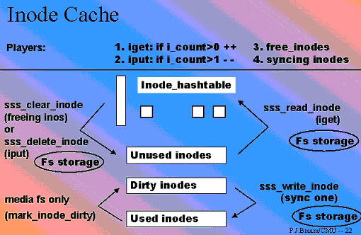

Figura 7: Descripción del Inode Caché

Todo este sistema no funcionaría ni sería eficiente si no fuera por otra característica del núcleo 2.2: Linux utiliza toda la memoria disponible para buffers y caché. Al contrario que otros sistemas, donde existe "memoria libre", en linux sólo se utiliza el swap cuando es estrictamente necesario, y nunca para almacenar código, sino solo datos. Los procesos son mapeados en memoria mediante la función de mmap(), y se carga el código bajo demanda.
Todos los sistemas Unix modernos permiten que los datos del sistema de ficheros sean accedidos de dos formas distintas.
- Asociación (mapping) de memoria con mmap
- Llamadas de sistema de acceso directo al sistema de E/S de bloques

Linux soporta una gran variedad de sistemas de ficheros. Los sistemas de ficheros se clasifican en tres categorías:
- Basados en disco: discos duros, disquetes, CD-ROM.
Estos sistemas son Ext2, ReiserFS de Namesys, XFS de Silicon Graphics (SGI), Ext3 desarrollado por Stephen Tweedie, co-desarrollador del Ext2, JFS de IBM, UFS, ISO9660.
- Sistemas remotos (de red): NFS, Coda, y SMB.
- Sistemas especiales: procfs, ramfs y devfs.

Sistemas de ficheros basados en Discos Duros

  - Ext2 está basado en i-nodos (asignación indexada). Cada i-nodo mantiene la meta-información del fichero y los punteros a los bloques con los datos ``reales'', para mejorar el rendimiento de las operaciones de E/S, los datos del disco son temporalmente almacenados en la memoria RAM a través del page-caché y buffer-caché. El sistema de ficheros más utilizado en la actualidad es el Ext2. Este soporta nombres de ficheros de hasta 255 caracteres y tiene una serie de características que lo hacen más seguro y eficiente que los sistemas de ficheros convencionales de UNIX.
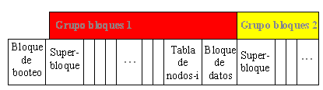
Figura 8: Estructura del Sistema Ext2

  - Ext3 es una extensión a Ext2 y agrega dos módulos independientes: un módulo de transacciones y un módulo de registro. Ext3 está en un estado muy avanzado y su inclusión en el árbol estándar es prioritaria.

Ext3 es una capa adicional sobre Ext2 que mantiene un fichero de registro (por defecto en el directorio /jfs). Debido a que está integrado en el Ext2, sufre algunas de las limitaciones de dicho sistema, y no explota las posibilidades de los sistemas de journaling puros.

Sus mayores ventajas son:
- Ext3 mantiene la consistencia tanto en la meta-información como en los datos de los ficheros. A diferencia de los demás sistemas de journaling mencionados, la consistencia de los datos también está asegurada.
- Las particiones Ext3 no tienen una estructura de ficheros diferentes a los de Ext2, por lo que no sólo se puede pasar de Ext2 a Ext3, sino que lo opuesto también funciona, útil sobre todo si en algún caso el registro se corrompe accidentalmente, por ejemplo debido a sectores malos del disco.

  - ReiserFS es un sistema totalmente nuevo escrito desde cero, es el único incluido en el árbol de desarrollo estándar del núcleo. ReiserFS está basado en B+Trees para organizar los objetos del sistema de ficheros. Dichos objetos son estructuras que mantienen información de ficheros: permisos, tiempos de creación, modificación y acceso, datos de ficheros, etc. En otras palabras, información tradicionalmente mantenida en los i-nodos, directorios y bloques de datos. ReiserFS llama a esos objetos:
- stat data items,
- directory items y
- direct/indirect items, respectivamente.

  - XFS está basado, y comparte parcialmente el mismo código, en el sistema desarrollado por Silicon Graphics para sus estaciones de trabajo y servidores. XFS.

XFS es reconocido por su buen soporte a ficheros grandes con velocidades de transferencias muy altas (verificado hasta 7GB/seg). XFS fue desarrollado para su variante de Unix, Irix, versión 5.3, cuya primera versión fue introducida al mercado en diciembre de 1994. El objetivo del sistema fue soportar ficheros muy grandes para tratamiento de vídeo en tiempo real y generación de imágenes sintéticas para la industria de Hollywood. XFS usa B+Trees extensivamente, mantiene la información de extents libres, índices de directorios y la asignación dinámica de los i-nodos que se encuentran distribuidos por todo el sistema de ficheros.

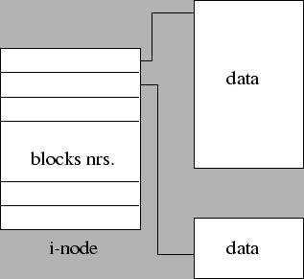

Figura 9: Asignación basada en extents

XFS permite bloques de tamaño variable por cada sistema, de 512 bytes a 64 kilobytes. El cambio de tamaños de bloques varía la fragmentación, sistemas con ficheros pequeños suelen usar bloques más pequeños para evitar el desaprovechamiento de espacio por fragmentación interna. Sistemas con ficheros grandes suelen elegir la opción inversa para reducir la fragmentación externa.

Bibliografía
- lucas.hispalinux.es/Articulos-periodisticos/ jantonio/vfs/vfs
- www.demiurgo.org/doc/cubasl/cubasl-5.html
- http://bulmalug.net/body.phtml?nIdNoticia
- www.monografias.com/trabajos6/linux/linux.shtml
- www.geocities.com/lileanaa2001/linuxpage.html
- www.linux-es.com/docs/LUCAS/ENROOTADOR/ html/Guia-del-enROOTador
- www.fiwix.org/espanol/log.html
- ttt.inf.upv.es/~mitriher/elefante/Linux.html
- www.gulaspy.org/linux.html
- www.kitiara.org/Lists-Archives/ l-linux-0106/threads.html

La técnica básica para mejorar el rendimiento comparado a sistemas de ficheros tradicionales de Unix es evitar el uso de listas enlazadas o mapas de bits (para bloques libres, entradas de directorios y direccionamiento a bloques de datos) ya que sufren de problemas inherentes de escalabilidad.

